Дистант. 2 ОИИ.
Домашнее задание от 29.04.20.
- Определения и теория.
Видео:
- Интервал -
- Как измеряется интервал?
- Что такое ступеневая величина?
- Что такое тоновая величина?
- Схема построения интервала (рассказать своими словами).
- Таблица интервалов (рассказать полностью).
БЕЗ МОНТАЖА!
- Построение обращений трезвучий.
Запомнить и записать в тетради интервальный состав:
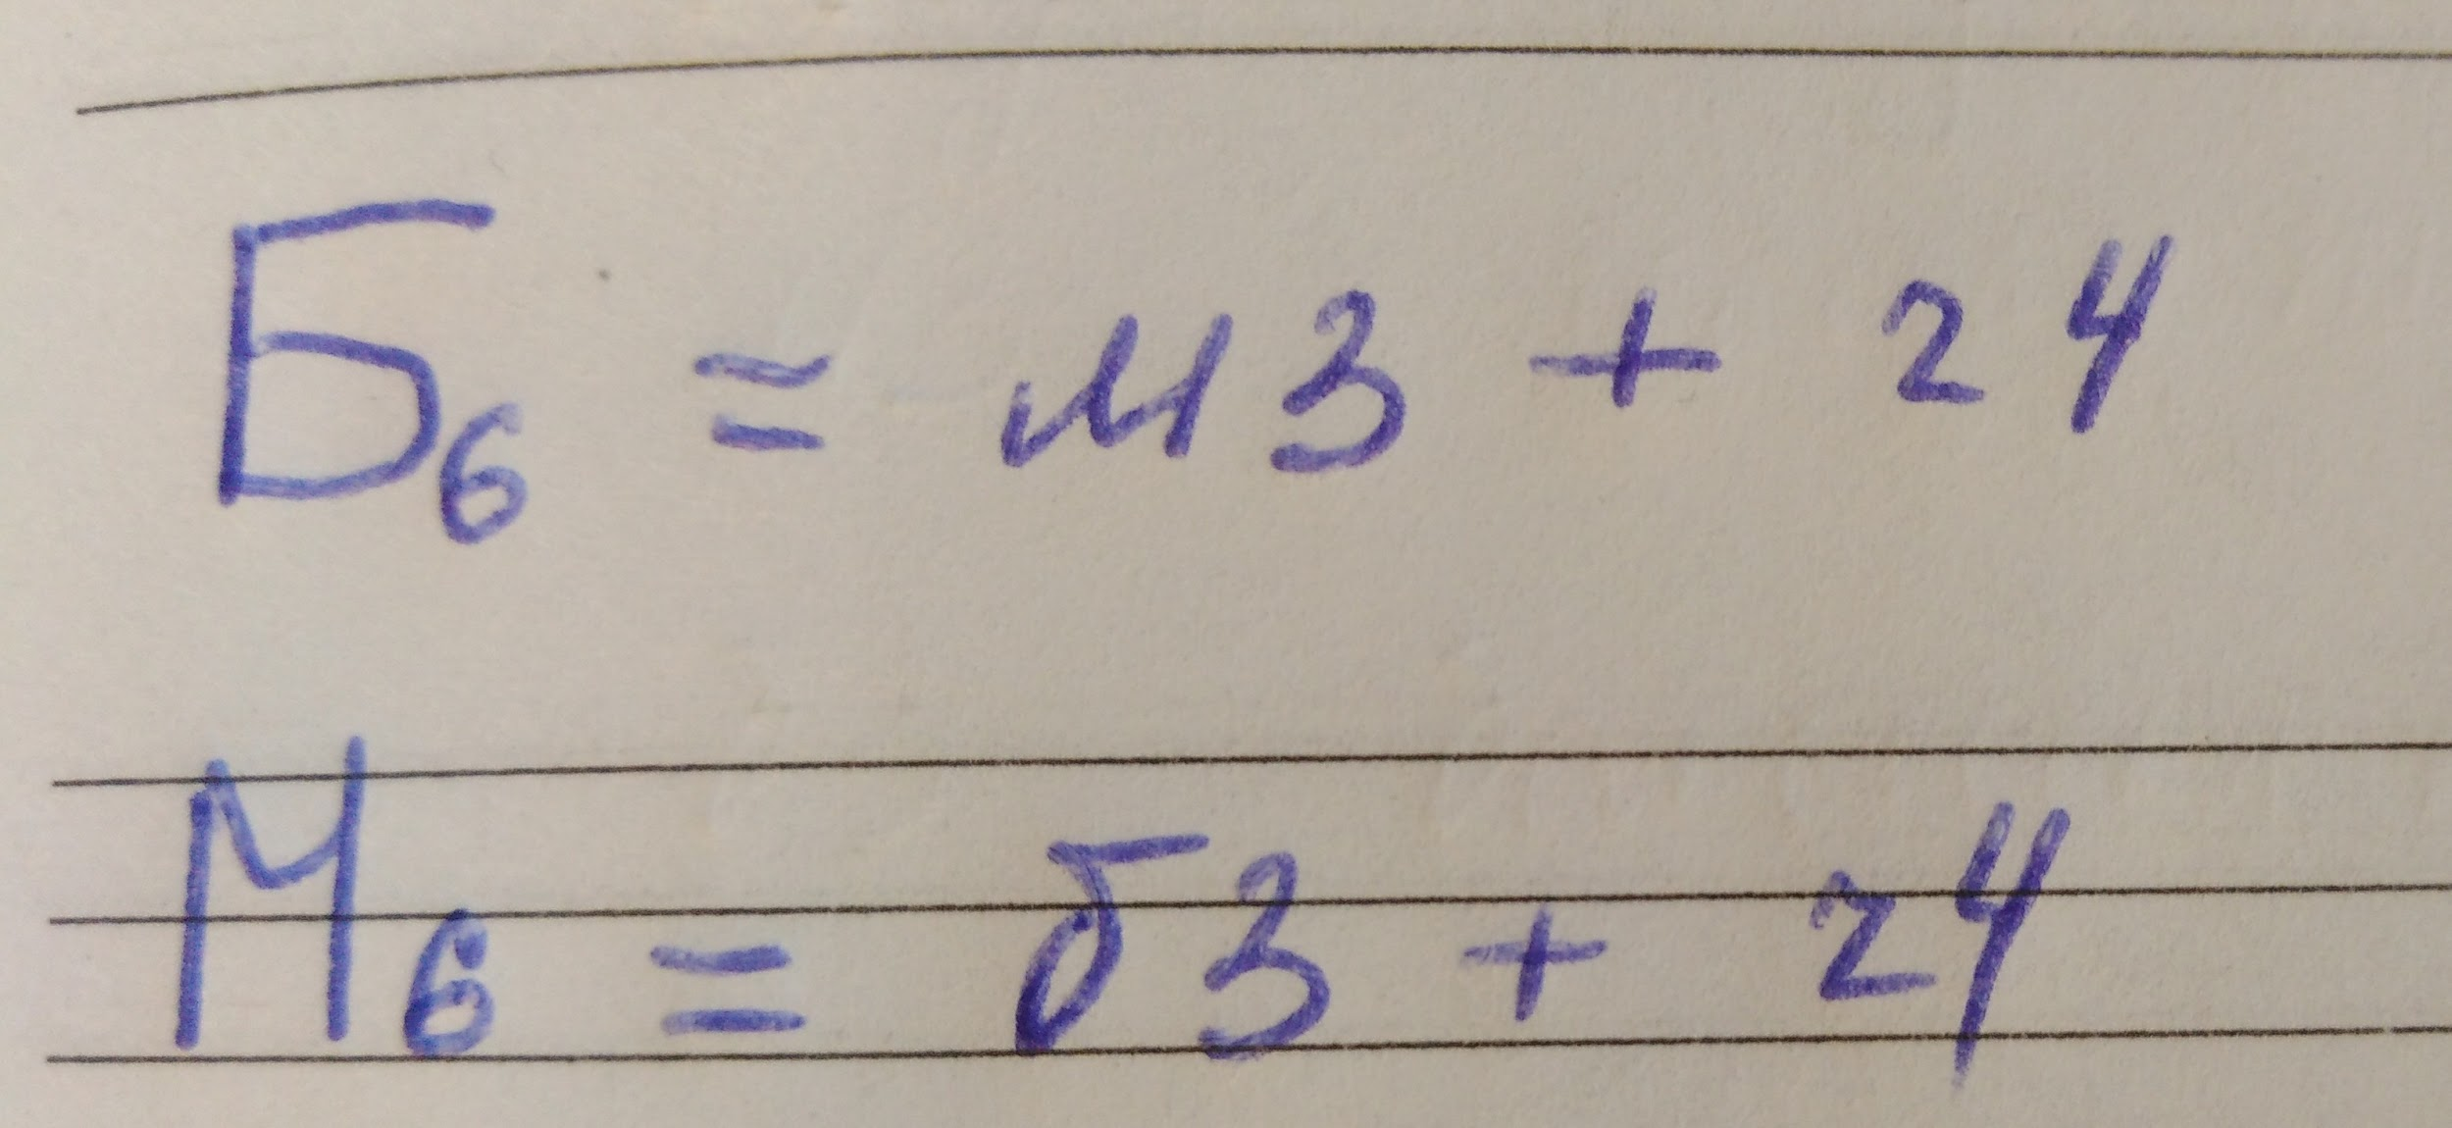
Письменно построить в тетради трезвучия Б53, М53 от звуков "ре" и "ми" и их первое обращение - Б6, М6.
Отправить задание в виде фото.
- Номер 109.
Работаем только с первой строчкой (4 такта):
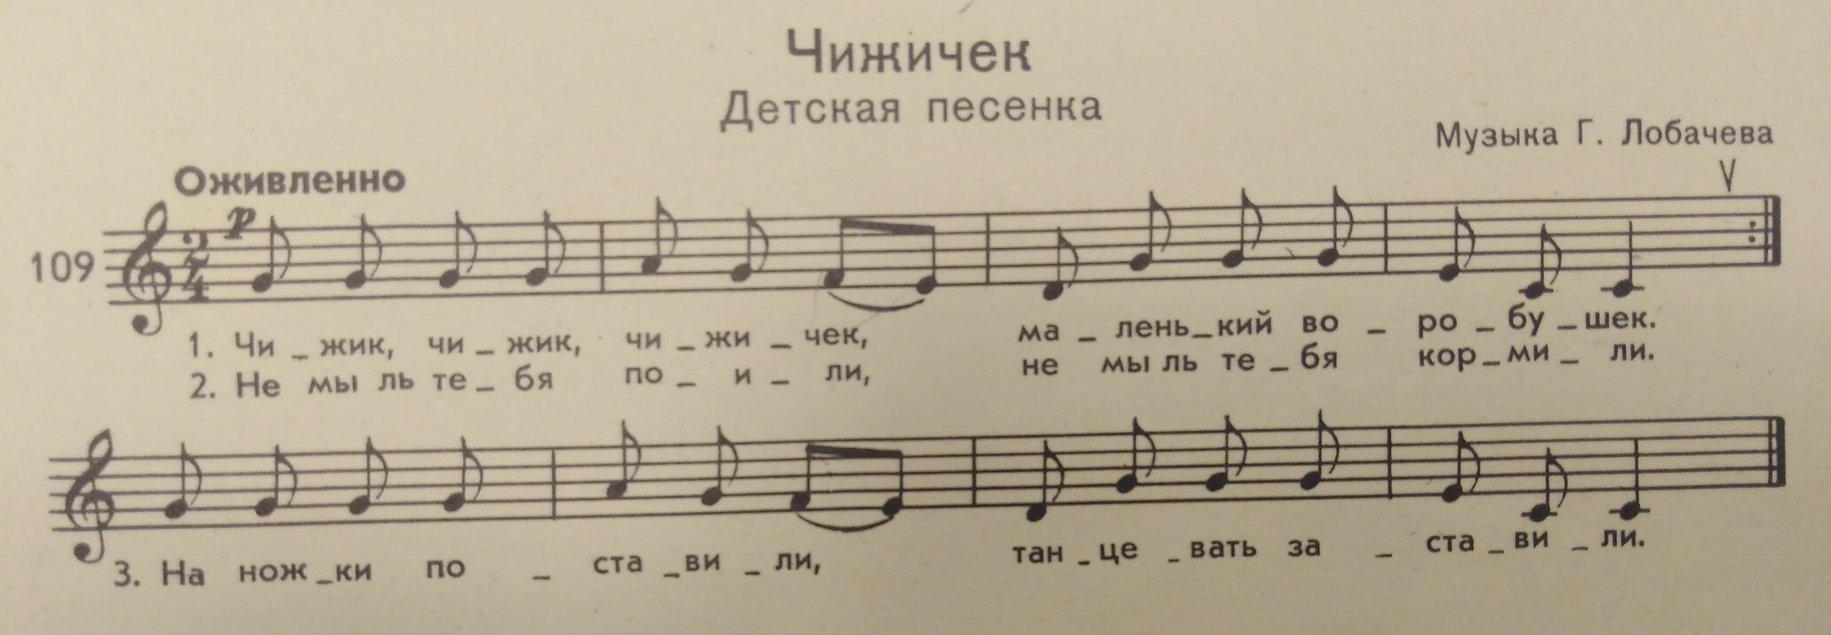
- тактировать л.р. + читать ритм;
- дирижировать двумя р. + читать ритм.
Повторяйте задание.

